МБОУ СОШ №2
Г. Красноярска

Направление конкурса: Предпрофильная и профильная подготовка школьников в рамках дополнительного образования

Название работы: Сценарий внеурочного мероприятия
«Способы соединения проводников»

Конспект внеурочного мероприятия:
Тржебятовская Н. М.,
учитель физики, информатики.

9 класс. Физика
Тема: Повторение последовательного и параллельного соединения проводников.
Цель: систематизировать и обобщить учебный материал, выделить главные положения, сформировать понимание соотношения теоретического и фактического материала.

Задачи:
Образовательные:
- Закрепляет и углубляет свои знания о различных типах соединений.
- Закрепляет взаимосвязь между напряжением, сопротивлением и силой тока для различных типов соединения проводников.
- Закрепляет правила сбора электрических цепей и способов подключения измерительных приборов в неё.
Воспитательные:
- Развивает умения решать физические задачи на применение различных типов соединения проводников.
- Формирует элементы творческого поиска на основе приемов обобщения.
- Проверяет уровень самостоятельности применения знаний в различных ситуациях.
- Формирует представление о законах применения различных типов соединений на практике.
- Развивает самооценку, творческую инициативу, аккуратность, дисциплинированность.
Развивающие:
- Развивает интерес к предмету, логическое мышление, внимание, наблюдательность.
- Развивает умение работать в группе.
- Развивает монологическую речь с использованием физических терминов.

Ожидаемый результат:
- Знают закон Ома.
- Умеют решать логические задачи и находить взаимосвязь между силой тока, напряжением и сопротивлением.
- Знают типы соединений проводников и их законы.
- Умеют применять свои знания на практике.

Оборудование: компьютер, проектор, рабочие листы, источник питания, ключ, лампочки, реостат, генератор, планшет с надписью, выпрямитель силы тока, соединительные провода.
Программное обеспечение:
- Power Point.

План урока:
- Организационный момент ( 2-3 минуты).
- Мотивация( 5 мин).
- Целеполагание ( 2 минуты).
- Повторение ранее изученного материала ( 15 минут)
- Закрепление изученного материала ( 15 мин).
- Подведение итогов ( 2-3 мин).

Ход урока.
Радость видеть и понимать есть самый прекрасный дар природы.
А. Энштейн
1. Организационный момент.
Здравствуйте! Присаживайтесь. Я рада Вас всех видеть на нашем занятии. Староста, назовите, пожалуйста, фамилии тех, кто сегодня отсутствует. ( Отмечаю отсутствующих на уроке в журнале). Контроль готовности учащихся к уроку, наличие школьных принадлежностей. ( Визуально). Отключите сотовые телефоны и уберите их со стола. Спасибо, большое!

2. Мотивация.
Сегодня Вам предстоит работа в группах и увлекательный эксперимент всем классом. Чтобы эксперимент удался и был эффектным, каждой группе необходимо внести неоценимый вклад в коллективное дело. Для этого мы с вами вспомним основные правила работы в группе, которые помогут нам избежать конфликтов и спорных ситуаций как при работе в команде, так и в профессии:
- Старайтесь слушать и слышать версии друг друга.
- Каждой команде будет предоставлена возможность выступить с ответом на вопрос, своё мнение можно высказывать тогда, когда докладчик выступил.
- Так как вам будут предложены задания для работы в группе, помните, что отвергая предложенную идею, необходимо делать это корректно и не забывайте предлагать альтернативное решение.
Способ обратной связи по оценке работы на уроке у нас будет следующий:
- Система оценки работы группы на уроке.
№ группы | Задание 1  ( правильно угаданная фамилия) | Задание 2  ( разминка). | Задание 3  ( электрическая цепь).
1.
2.
3.
4.

За каждое правильно выполненное задание, вы получаете баллы.
Группа, набравшая 3 балла и более – получает отметку «5».
Группа, набравшая 2 балла – получает отметку «4».
Группа, набравшая 1 балл – получает отметку «3».
- Помимо этого, каждый из Вас получает листы достижений по теме « электричество». И вы будете иметь возможность оценить себя. Насколько усвоили данные умения, в конце урока. Качество вашей самооценки( по листам достижений) будет проверенно после выполнения Вами самостоятельной работы по теме – «Электричество».

Лист достижений ученика:__________________________________________________________________________________
Тема « Электричество».
Умения. Знания | Перевод основных единиц измерения в единицы измерения СИ. | Применение Закона Ома для участка цепи при решении задач. | Знание законов параллельного соединения проводников и применение их при решении задач. | Знание законов последовательного соединения проводников и применение их при решении задач. | Правила подключения амперметра в цепь. | Правила подключения вольтметра в цепь. | Знание зависимости силы тока и напряжения, применение её при решении задач. | Умение собирать электрическую цепь. | Знание основных величин и их единиц измерения. | Определение шкалы деления измерительных приборов. | Знание условий существования электрического тока в цепи. | Знание определения и формулы силы тока.

Обратите внимание, что до сих пор тема нашего занятия находится в тайне, а чтобы её разгадать я расскажу Вам увлекательную историю об одном великом ученом. Но это будет немного позже. Для того чтобы наше занятие прошло дружно и продуктивно предлагаю на протяжении всего урока иметь при себе:
- Хорошее настроение,
- Позитивный взгляд на происходящее
- Целеполагание.
Обратите внимание на экран, который находится за ширмой. На нём то и написана фамилия ученого, о котором пойдет речь на нашем уроке. Готовы угадать, кто он?
Хорошо, возьмите маленькие листочки и ручку. Слушайте внимательно подсказки. Напишите после прослушивания информации ответы на них и капитаны команд пусть передадут мне. Я проверю, и те команды, которые дали верные ответы, заработают первый свой бал. Благодарю за внимание! А теперь приступим!
- Этот учёный один из основателей электродинамики. Джеймс Максвел назвал этого учёного «Ньютоном Электричества».
- Он провёл множество опытов по исследованию взаимодействия между магнитом и электрическим током.
- Объяснил природу магнетизма постоянных магнитов.
- Открыл взаимодействие между электрическими токами, сформулировал закон этого явления.
- Развил теорию магнетизма, предложил использовать электромагнитные процессы для передачи сигналов.
- Изобрёл такие устройства как коммуникатор и электромагнитный телеграф. Ввел в научный оборот термин «Кибернетика».
- Этого учённого знает абсолютно любой школьник. В честь его имени была названа единица измерения силы тока!
Если вы не догадались ещё о ком идёт речь, то получить ответ на вопрос вы сможете к концу урока, после эксперимента. (Собирают листочки и передают мне. Проверяю варианты ответов. Магниты наклеиваю на доску, в листы достижений).
Фамилия ампера связана с электричеством. И на прошлых уроках мы изучали типы соединений и закон Ома для участка цеп. Какова же тема нашего урока?.
Дети дают свои варианты ответов. И совместно с ними записываем темы : Повторение последовательного и параллельного типа соединения проводников.
А какова же наша цель занятия?
Выслушиваю варианты ответов, и записываем вместе.
Цель: применение знаний на практике по теме электричество.
- Повторение изученного материала.
Теперь мы можем приступить к основной части нашего урока. Вам предстоит собрать электрическую цепь, состоящую из 5 ваших схем, которые очень важны для того, чтобы загорелась надпись.
Как вы уже поняли, сегодня мы с вами будем говорить об электричестве, предлагаю вам вспомнить технику безопасности, ведь для нас самое главное, чтобы вы с урока ушли здоровыми и невредимыми. Ведь вы в кабинете физики изучаете интересный и увлекательный предмет, который расширяет ваши знания об окружающем мире. Здесь же вы проводите фронтальные лабораторные работы, которые требуют особой дисциплинированности и внимательности. Какие правила вы должны соблюдать при работе с электрическими приборами? (Дети называют сами, если сказали не все, сама дополняю).
- На рабочем месте провода располагайте аккуратно, наконечники плотно соединяйте с клеммами.
- Проверяйте надёжность изоляции проводов и плотность соединения наконечников с клеммами.
- После сборки всей электрической цепи, не включайте до тех пор, пока всё не проверит учитель.
- Все наблюдения и измерения выполняйте осторожно, чтобы случайно не коснуться оголённых проводов или токоведущих частей, находящихся под напряжением.
- Все изменения в электрической цепи можно проводить только при выключенном источнике электропитания.
- При обнаружении неисправности в электрических устройствах, находящихся под напряжением, немедленно отключите источник электропитания и сообщите об этом учителю.
- Проверяйте наличие напряжения на источнике питания или других частях электроустановки с помощью прибора для измерения напряжения.
- По окончании работ отключите источник электропитания и разберите электрическую цепь.
Молодцы, а остальные правила техники безопасности записаны у вас на карточках.
- Закрепление изученного материала.
Но перед тем, как начать собирать схемы, давайте вспомним основные законы из раздела электричество. Каждой команде я задам по одной задаче, у вас будет 1 минута на обсуждение, после того, как время закончится, у вас будет возможность ответить. Если вы не сможете ответить на предложенную задачу, то право ответа переходит к другим командам. Так что всем командам нужно будет решать задачи и внимательно следить за ответом своих одноклассников. Если у вас будут дополнения, то вы сможете их высказать, и если они будут правильными и существенными, вы так же получите балл (подсказки которые есть, по ним задаю вопросы, чтобы все поняли, о чём шла речь. Если вдруг учащийся непонятно ответил, то есть с помощью дополнительных вопросов пытаюсь сделать так, чтобы они ответили более грамотно и понятно).
Задача для группы 1.
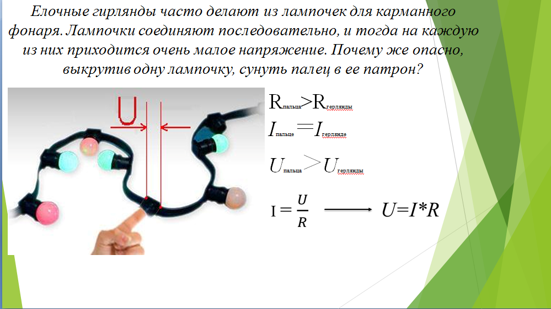
Ответ: Сопротивление лампочки от карманного фонаря мало — несколько Ом, а сопротивление всей гирлянды — несколько сотен Ом, а пальца — несколько тысяч Ом. При последовательном же соединении цепи падение напряжения на участке пропорционально его сопротивлению. Поэтому на палец, если его сунуть в патрон, придется практически все напряжение сети.
Задача для группы 2.
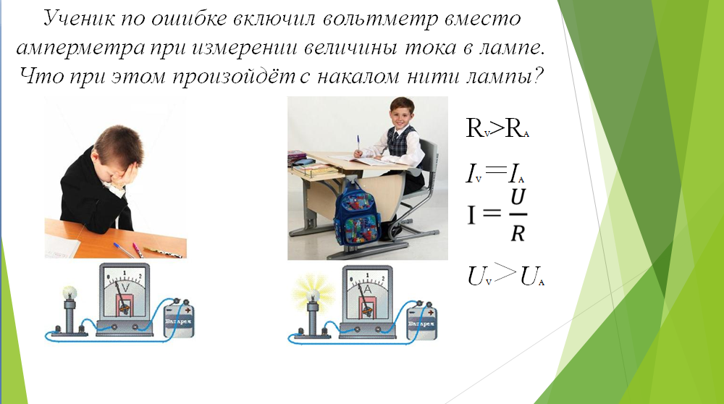

Ответ: Вольтметр имеет большое внутреннее сопротивление, поэтому он ток почти не проведет. Даже если и проведет через себя ток, то сильно ослабляет его.
Задание для группы 3.
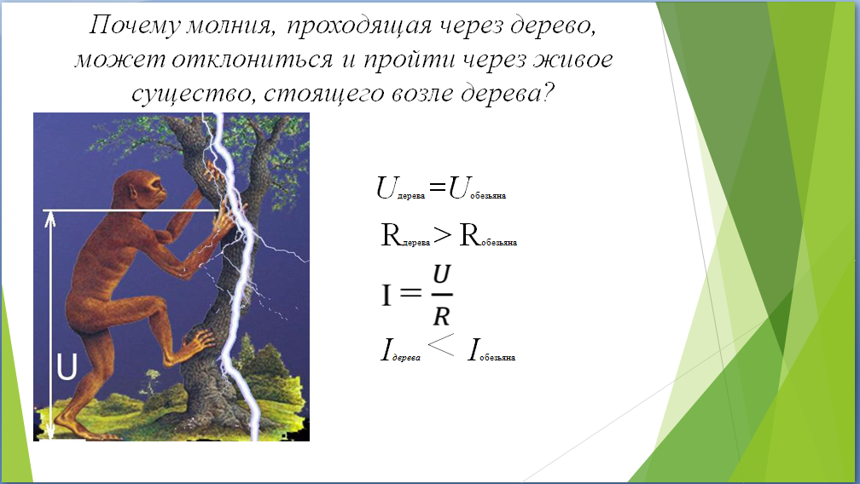

Ответ: Электрический ток проходит преимущественно по участку цепи с меньшим сопротивлением. Если тело живого существа окажется лучшим проводником, то электрический ток пройдет через него, а не через дерево.

Задание для группы 4.
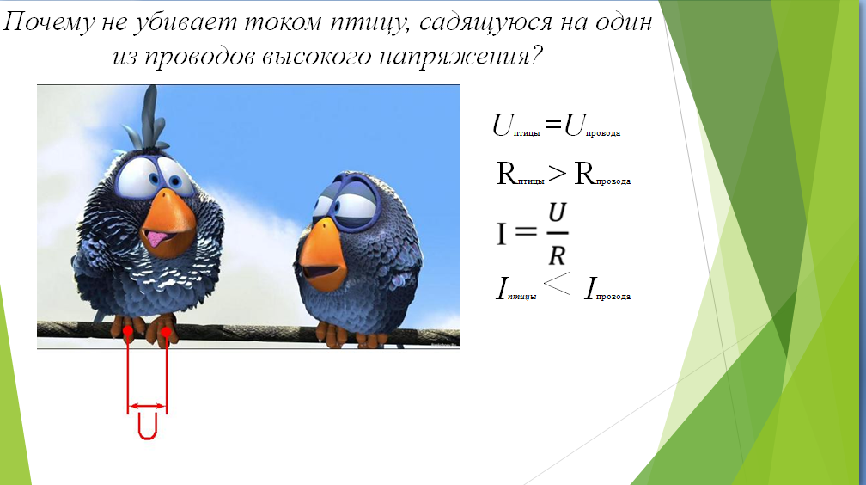
Ответ: Величина тока (а именно ток и убивает), проходящего через тело птицы, прямо пропорциональна приложенному напряжению, в данном случае напряжению между лапками, касающимися провода. В свою очередь напряжение это создается током, протекающим по проводу, и оно прямо пропорционально сопротивлению отрезка провода, заключенного между лапками. Длина этого отрезка ничтожна, значит, ничтожно напряжение на нем и, соответственно, ток, протекающий через птицу. Если бы расстояние между лапами у птицы было, к примеру, метр, попытка сесть на высоковольтный провод закончилась бы для нее трагически. Но если сидящая на проводе птица коснется какого-нибудь заземленного предмета, например металлической части опоры, что случается довольно часто, она сразу погибнет, поскольку напряжение между проводом (то есть в данном случае птицей) и землей, разное в разных сетях, как правило, для живого организма смертельно.
Молодцы ребята! Вы заслужили все ещё по 1 баллу. Давайте теперь оформим конспект с основными понятиями данной темы.

Электричество

Типы соединений
Зависимость силы тока и напряжения
Закон Ома для участка цепи
Последовательное
Параллельное
I=I₁=I₂
U=U₁+U₂
R=R₁₊R₂

I=I₁=I₂
U=U₁+U₂
R= (R₁*R₂)/( R₁+R₂)
U=
U~I. Во сколько раз изменяется cила тока во столько раз изменяется и напряжение.
U↑→ I↑,U↓→ I↓.
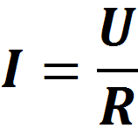
I-сила тока, 1 А
U-напряжение, 1В
R- сопротивление, 1 Ом

Молодцы ребята! Сейчас я вам раздам карточки с основным заданием. Собирайте свои схемы очень внимательно, ведь каждая из них очень важна для общей цепи. На выполнение этого задания у вас будет 10 минут. После того, как все схемы будут собраны, один участник от группы, по очереди, будет выходить к доске со своей схемой и подсоединять свой участок цепи к общей схеме. Надеемся, что в процессе выполнения задания у вас ничего не сломается.
Собираем общую цепь. Благодарю за урок! И на счёт три включаем схему.
- Подведение итогов.
На сегодняшнем уроке мы с вами повторили закон последовательного и параллельного соединения. Вспомнили закон Ома для участка цепи. Оцените себя в листах достижений. Оценили? Отлично! А качество усвоения данной темы проверит тест на следующем уроке. Подсчитываем баллы и находим победителей. Выставляем отметки за урок! Записываем домашнее задание: Повторить параграфы про параллельное и последовательное соединение проводников. Закон Ома. Основные величины и их единицы измерения.
Спасибо большое! Урок окончен! Всего доброго!
Учащиеся, выходя из класса, напротив своей группы, наклеивают смайлики. По которым оцениваю, успешность эмоционального фона занятия.

